Σταυρόλεξο
Η αλκυόνα
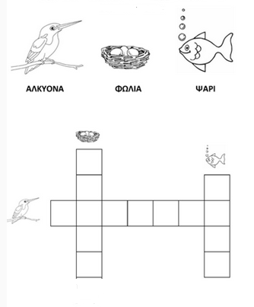
Όνομα :

